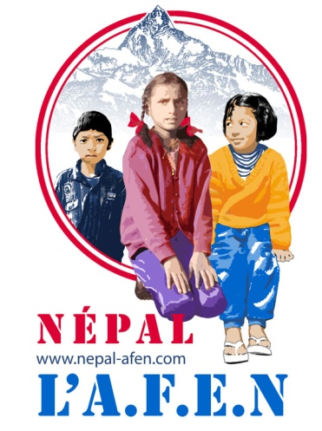 | L’Aide Française aux Enfants Népalais  FRENCH HELP FOR NEPALESE CHILDREN  4, allée des Bois de Livry – 93340 LE RAINCY  Tel. Fax. : 01 43 81 21 56  E-mail : didi_dail@yahoo.fr daniel.betty.crozet@orange.fr  (H Logeais, F. Grillot) St Maur des Fossés Tel : 06 23 18 65 76  Site : www.nepal-afen.com Dons : CCP Paris n° 6 475 17 D, chèques à envoyer :  40 bis Av Joffre 94100 Saint Maur des Fossés

Lettre du Retour 2023 3 Avril 2023
Séjour hivernal du 4 janvier au 9 mars 2023, moins confortable certes, car il n’y a pas de chauffage et, en janvier, les températures sont de 5-8° la nuit, 9-13° le jour, mais dès fin janvier, c’est très supportable et il y a un beau soleil. Nous évitons ainsi les pluies de la pré-mousson très gênantes pour nos déplacements locaux car les routes et pistes empruntées sont souvent mal entretenues avec des éboulements et ornières… Et nous sommes mieux en phase avec le calendrier des activités de l’AFEN: délivrance des certificats de fin d’année pour l’Ecole de Couture et ses 20 Apprenties (26/01), renouvellement des cartes d’aide alimentaire auprès des 4 commerçants (12/02) et clôture de l’année scolaire en cours fin mars et préparation de la suivante (rentrée des classes le 15 avril).
L’activité trépidante, comme prévue, a permis de réaliser la totalité du programme: visites approfondies des 15 écoles où les 112 enfants scolarisées en 2022 sont devenus 134 (+22) en 2023 car nous avons pris en charge la scolarité+cantine d’enfants sans parents pour alléger leur charge dans les familles d’accueil et éviter un rejet ou une mise au travail précoce. Il s’agit de donner sa chance à chaque enfant et que la pauvreté ne soit pas un obstacle insurmontable à l’instruction. Nous avons aidé 5 écoles les plus démunies: prise en charge 50% du salaire de l’employée de l’entretien-cantine (jeune veuve, mère de 2 petits enfants), fourniture de batterie de cuisine dans une autre, distribution de 30 paires de chaussures et 25 pulls d’uniforme sur une 3 ème et de pulls tricotés et vêtements apportés par l’AFEN dans 2 autres. Les familles ont été visitées pour ajuster l’aide alimentaire et détecter les problèmes de santé sous-jacents. Si 3 familles cessent d’être aidées (déménagement, fin d’étude du dernier enfant, amélioration de la situation), nous en sélectionnons soigneusement 8 nouvelles. Aide alimentaire: 44/ 70 familles en 2022 et 49/ 90 en 2023. Nous avons également pris des contrats d’assurance santé pour 15 familles (gratuité des soins. opérations, médicaments et lunettes) et emmené 3 femmes en consultations gynécologiques (fibromes et cystites) et 1 enfant (yeux). Contrôle et règlements de toutes les factures de l’année 2022 (rapprochement avec les avances versées et les budgets) puis confection des tableaux de bords à jour pour 2023 (écoles, les épiciers et l’école de couture). Versement des avances pour l’exercice 2023. Austère mais indispensable !
Nous avons inauguré la nouvelle maison de Laxmi, veuve et son fils, 11 ans, qui vivaient isolés dans une maison de bambous en ruine. Opération menée par Bishwo Raj via la recherche de fonds par internet auprès de la diaspora népalaise à l’étranger (50% des dons de 30/ 50€), 20% issue de la solidarité locale (matériaux, aide à la construction et peinture) et 30% l’AFEN. La petite maison (2 pièces & sanitaires) est dans un hameau proche de l’école où il sera plus facile à Laxmi de travailler. L’inauguration a été relayée par la presse pour exposer l’opération qui renforce la solidarité de la société népalaise dans son ensemble, par l’utilisation des nouvelles technologies.

H. Logeais/ Président d’Honneur & Co-fondateur Daniel Crozet/ Président
F. Grillot/ Secrétaire & Co-fondatrice Betty Crozet/ Trésorière
Association Loi 1901 n° 85.4536 du 19/11/1985 – J.O. 11/12/1985 et 14/09/2002 – CCP Paris n° 6 475 17 D 20

